Контрольная работа для 5 класса № 2
по разделам «Конструирование» «Изготовление изделия»

- «Ручные и машинные строчки»

    - Шов это – это …..
а) Соединение двух деталей равных по величине машинной строчкой;
б) Соединение двух или нескольких деталей ниточной строчкой.
2. Расшифруйте абравиатуру СВН
____________________________________________

3. Припуски – это…..
а) величина, необходимая при обработке изделия машинными швами,
выраженная в см и учитываемая при раскрое;
б) величина, прибавляемая к размеру мерки на свободное облегание.
- Соединение двух деталей машинной строчкой, наложив одну на другую?
а) наметать;
б) застрочить;
в) настрочить.
- Временное ниточное соединение двух деталей примерно равных по величине?
а) сметать;
б) застрочить;
в) стачать.
6. Ряд стежков расположенных друг за другом?
_____________________________________________

7. Закрепление подогнутого края детали машинной строчкой?
а) загнуть;
б) застрочить;
в) заметать.
8. Напишите в ответах букву (А, Б или В), которой правильно обозначена длина стежка?
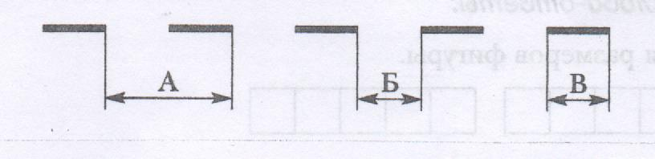
9. Напишите, какие графические изображения соответствуют следующим операциям?
а) копирование;
б) обметывание;
в) заметывание с открытым срезом;
г) сметывание;
д) заметывание с закрытым срезом.
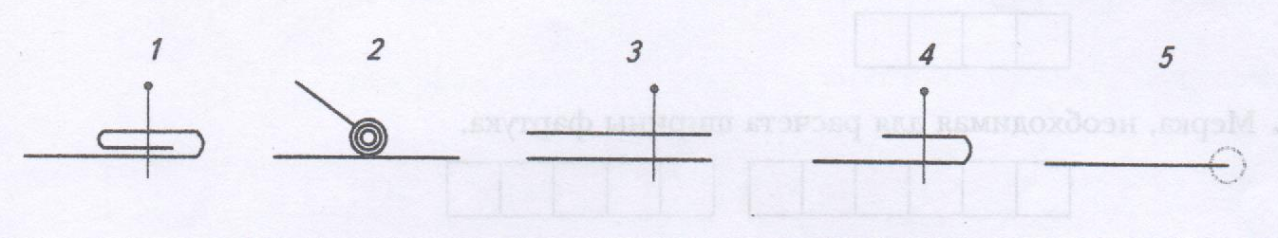

- «Конструирование» и «Изготовление изделия»

- Конструирование – это……

- Что можно изменить с помощью моделирования?
а) размер изделия;
б) фасон изделия;
в) цвет изделия.
12. Величина, которую прибавляют к основным меркам для свободы движения:
а) припуски;
б) прибавки.
13. Выберите мерки для построения чертежа фартука?
а) Ш_{г ;} б) Д_{тк} ; в) О_{б} ; г) О_{г} ; д) О_{п} ; е) Д_{из} ; ж) В_{нагр.}

14. Название инструмента для измерения фигуры?
______________________________________________

15. При раскрое изделия на ткани учитывают:
а) долевую нить;
б) цвет ткани;
в) направление рисунка;
г) лицевую и изнаночную сторону.
16. Низ изделия обрабатывают:
а) швом в подгибку с закрытым срезом;
б) окантовочным;
в) сметачным.
17. Карман на изделие:
а) приметывают;
б) настрачивают;
в) нашивают.
18. Укажите соответствие между фартуком и выкройкой:

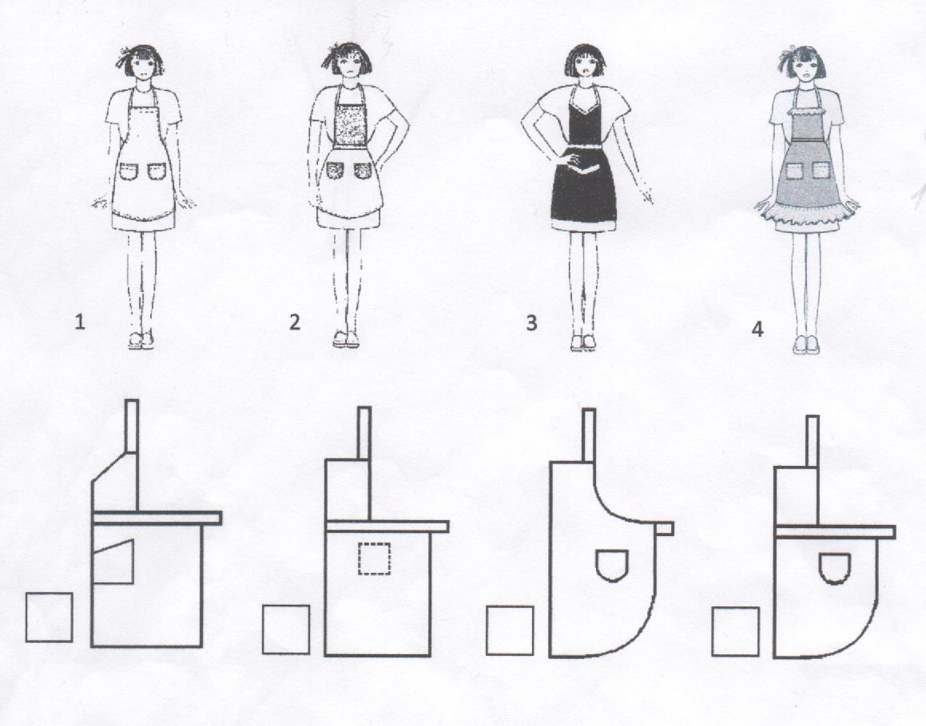
4
3
2
1
А
Г
В
Б

